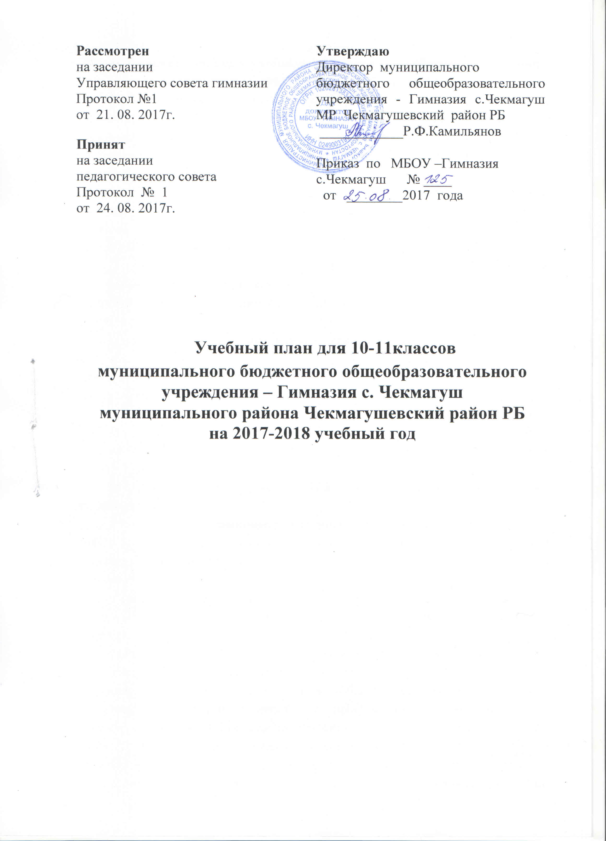
Пояснительная записка к учебному плану среднего общего образования
в соответствии с ФК ГОС на 2017-2018 учебный год
На ступени среднего общего образования учебный план разработан на основании регионального базисного учебного плана и примерных планов для образовательных организаций Республики Башкортостан, реализующих программы основного и среднего общего образования – приложения №2 протокола заседания коллегии МО РБ от 4.08.17.
Учебный план для 10-11 классов ориентирован на 2-летний нормативный срок освоения образовательных программ среднего общего образования. Учебный план среднего общего образования ориентирован в 10 классе на 34 недель, а в 11 классе на 33 недели.
Учебный план для 10 классов основан на идее двухуровнего (базового и профильного) федерального компонента государственного стандарта общего образования. Учебные предметы представлены в учебном плане на базовом и профильном уровнях.
Учебный план 11а,10А классов составлен на основе примерного варианта социально-гуманитарного профиля. Предметы «Русский язык», «Литература», «История»,«Обществознание»,«Право» изучаются на профильном уровне.
Учебный план для 10б,11б,вклассов составлен на основе варианта учебного плана для химико-биологического профиля. Изучение учебных предметов «Химия», «Биология», «Математика» включены на профильном уровне.
В рамках предмета «Иностранный язык» во всех классах изучается английский язык.
Региональный компонент (национально-региональный) компонент для 10-11 классов представлен предметом «Родной язык и литература». При изучении данного предмета формирование классов (групп) осуществляется на основании заявления родителей учащихся.
При проведении занятий по иностранному языку, информатике и ИКТ, физкультуре осуществляется деление классов на две группы с выделением дополнительного финансирования.
Часы из компонента образовательного учреждения распределены на преподавание предмета «Астрономия» по 1 часу в 11а,б,в классах; «Информатика и ИКТ» по 1 часу в 10б,11б,в классах; на углубление содержания следующих базовых и профильных учебных предметов: «Математика» 1 час в 11а классе; «Русский язык» - в 10б,11б,в классах по 1часу и на изучение элективных курсов в 10б классе «Методы решения физических задач» и «Основы молекулярной биологии и генетики»делением на две подгруппы, в 11б классе «Решение задач повышенной сложности по физике» и «Общие закономерности общей биологии» делением на две подгруппы, «Избранные вопросы органической химии» в 10 б классе, ««Общие закономерности общей биологии» в 11 в классе по 1 часу.
Освоение обучающимися 10 классов образовательной программы среднего общего образования сопровождается промежуточной аттестацией, которая проводится в соответствии с «Положением о формах, периодичности и порядке текущего контроля успеваемости и промежуточной аттестации обучающихся МБОУ-Гимназия с.Чекмагуш».
Промежуточная (текущая) аттестация в 10-11-х классах проводится по всем учебным предметам - по полугодиям.
Промежуточная (итоговая) аттестация проводится в 10 классах с 10 по 30 мая по графику, который утверждается приказом образовательной организации за 2 недели до начала аттестации.

Перечень учебных предметов и форма проведения промежуточной
итоговой аттестации в 10 классах в 2017-2018 учебном году

Классы | Предмет | Формы проведения
10а.б классы | Русский язык | Тест в формате ЕГЭ
 | Математика | Задания в формате  ЕГЭ
10а класс | История | Задания в формате  ЕГЭ
10б класс | Химия | Задания в формате  ЕГЭ

Учебный план
муниципального бюджетного общеобразовательного учреждения –
Гимназия с. Чекмагуш МРЧекмагушевский район РБ
на 2017-2018 учебный год
Химико-биологический профиль
Учебные предметы | 10б | 11б | 11в
Базовые учебные предметы
Русский язык | 1 | 1 | 1
Литература | 3 | 3 | 3
Иностранный (англ.) язык | 3 | 3 | 3
История | 2 | 2 | 2
Обществознание (включая экономику и право) | 2 | 2 | 2
География | 1 | 1 | 1
Физика | 2 | 2 | 2
Физическая культура | 3 | 3 | 3
ОБЖ | 1 | 1 | 1
Профильные учебные предметы
Математика | 6 | 6 | 6
Химия | 3 | 3 | 3
Биология | 3 | 3 | 3
Региональный (национально - региональный) компонент
Родной язык и литература | 2 | 2 | 2
Компонент образовательного учреждения
Русский язык | 1 | 1 | 1
Информатика и ИКТ | 1 | 1 | 1
Астрономия |  | 1 | 1
Элективный курс «Избранные вопросы органической химии» | 1 | - | -
Элективный курс «Общая химия» |  | - | 1
Элективный курс «Методы решения физических задач»/ «Основы молекулярной биологии и генетики» | 1/1 | - | -
Элективный курс «Решение задач повышенной сложности по физике»/ «Общие закономерности общей биологии» |  | 1/1 | -
Итого: | 36 | 36 | 36

Учебный план
муниципального бюджетного общеобразовательного учреждения –
Гимназия с. Чекмагуш МРЧекмагушевский район
Республики Башкортостан на 2017-2018 учебный год
Социально – гуманитарный профиль

Учебные предметы | 10а | 11а
Базовые учебные предметы

Иностранный (английский) язык | 3 | 3
Математика | 4 | 4
Экономика | 1 | -
Биология | 1 | 1
Физика | 1 | 1
Химия | 1 | 1
География | 1 | 1
Мировая художественная культура | 1 | 1
Физическая культура | 3 | 3
ОБЖ | 1 | 1
Профильные учебные предметы

Русский язык | 3 | 3
Литература | 5 | 5
История | 4 | 4
Обществознание | 3 | 3
Право | 2 | 2
Региональный (национально - региональный) компонент

Родной язык и литература | 2 | 2
Компонент образовательного учреждения

Астрономия | - | 1
Итого: | 36 | 36

